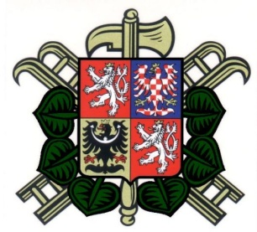
Sbor dobrovolných hasičů Stařeč
Vás zve na
Soutěž mladých hasičů
„O putovní pohár SDH Stařeč“

Zařazená do okresní ligy MH okresu Třebíč v požárním útoku.
Soutěží se dle pravidel hry Plamen a statusu okresní ligy MH okresu Třebíč.

Termín: 11. září 2016
Místo: Stařeč, hasičské cvičiště
Program soutěže: do 12:45 příjezd (prezentace)
13:00 zahájení
Kategorie: mladší a starší žáci
Disciplína: požární útok podle pravidel Okresní ligy MH, stroj a nářadí vlastní, přetlakový ventil dodá pořadatel
Startovné: 150,- Kč
Případné informace: Libor Kafka tel. 774565666
Na Vaši účast se těší hasiči ze Starče.
Občerstvení zajištěno.

